摘 要
黑体，行距固体值20磅，段前后2行
此处格式与一级标题一致，但不能用一级标题。

论文开始写作时，即采用此模板。否则容易出问题
[字号：小四；字体：汉字为宋体，数字、符号及西文为Times New Roman；变量用斜体；段落：两端对齐，固定行距20磅，首行缩进2字符，左右0字符，段前段后0行；标点符号用中文宋体。]
关键词：二甲醚，部分氧化，制氢，催化剂
提示信息：中文关键词应为3-5个，用中文逗号“，”分隔，最后一个词后面没有标点符号。关键词是从学位论文中选取出来用以表示全文主题内容信息款目的单词或术语，应全面、准确、规范。并应尽量采用《汉语主题词表》或各专业主题词表提供的规范词。不用此信息时，删除此框。

“关键词”用宋体加粗小四号，后面加宋体冒号“： ”，冒号不加粗。中间不能有空格

提示信息：论文中文摘要字数约为400-500字，如遇特殊需要字数可以略多。
论文摘要是论文内容不加注释和评论的简短陈述，一般以第三人称语气写成。摘要的编写应遵循下列原则：
1）摘要应具有独立性和自含性，即不阅读论文的全文，就能获得必要的信息。摘要是学位论文的缩影，是学位论文的主要内容、见解、结论简短明了的缩写。
2）摘要应是一片完整的短文，可以独立使用，可以引用。
3）摘要的内容应包含与论文等同量的主要信息，供读者确定有无必要阅读全文，也可供文摘汇编等二次文献采用。
4）摘要一般应说明研究工作的目的意义、研究方法、研究结果、主要结论及意义、创造性成果和新见解，而重点是结果和结论。
5）要用文字表达，不要附图和照片，除了实在无变通办法可用以外，摘要中不用图、表、化学结构式、非公知公用的符号和术语，不要使用表格、公式、上下标以及其他特殊符号，要突出重点，阐述清楚，少用数据表。
6）论文摘要用语力求简洁、准确。
摘要的书写可以按照“三段法”进行。首先写研究背景与研究意义，其次写所做的工作，最后写结果与结论，但此处结论不要与论文最后的结论语句重复。不用此信息时，删除此框。
Abstract
Times New Roman，小二，加粗，行距固定值20磅，段前后2行。
此处格式与一级标题一致，但不能用一级标题。
Because of the energy crisis, the development of new energy resources has been attracting more and more attention. Hydrogen, as a clean energy, has becoming one of the most promising alternatives to fossil fuels. Since hydrogen is difficult to be stored and transported, the best way to carry it was using a hydrogen carrier. Dimethyl ether (DME) was recognized as a good hydrogen carrier.
Key words: DME, partial oxidation, hydrogen production, TiO₂, Pt catalysts

提示信息：英文摘要需与中文相对应，但不需逐字翻译，意思到了即可。科技论文的英文应以被动语态为主，如中文写“本文研究了。。。。。。”，英文要写成“。。。。。。 were studied in this thesis.”研究方法部分的叙述建议用过去时态，研究工作的目的意义、研究结果、主要结论部分的叙述建议用现在时态。

[字号：小四；字体：数字、符号及西文为Times New Roman；变量用斜体；段落：两端对齐，固定行距20磅，首行缩进2字符，左右0字符，段前段后0行；标点符号用Times New Roman。]
提示信息：
英文摘要和关键词应当与中文相同，英文摘要的实词在300个左右。英文关键词用Times New Roman小四号，词之间用英文逗号 “，”隔开后空1格。
不用此信息时，删除此框。

目 录
黑体小二，行距固体值20磅，段前后2行
此处格式与一级标题一致，但不能用一级标题。
论文内容变化后，右键单击目录区域，选择“更新域”，再选择“更新整个目录”，确定。
第1章 绪 论 4
1.1 研究背景与研究意义 4
1.2 研究状况(或研究进展) 4
1.2.1 ****的发展 5
1.2.2 ****的研究状况 标题可根据自己的情况给出 5
1.2.3 二甲醚蒸汽重整制氢 5
1.3 研究目的与研究内容 7
第2章 实验部分 8
2.1 实验试剂 8
2.2 实验仪器 9
2.3 催化剂反应性能评价 10
2.3.1 反应装置 10
2.3.2 反应过程 11
2.4 催化剂的表征 11
第3章 结果与讨论 13
3.1 载体的比较 13
3.1.1 催化剂的表征结果 13
3.1.2 催化剂的反应性能 16
3.2 钛前体的影响 16
第4章 结 论 17
参 考 文 献 18
致 谢 20
附 录A 英文译文 21
附 录B 英文原文 22

- 绪 论
化工一级标题，黑体小二，英文用Times New Roman，行距固体值20磅，段前后2行
提示信息：本章要求10000字左右。
化工章节二级标题，黑体小三，英文及数字用Times New Roman，行距固体值20磅，段前1行，段后0.5行
正文中，字号：小四；字体：汉字为宋体，数字、符号及西文为Times New Roman；变量用斜体；段落：两端对齐，固定行距20磅，首行缩进2字符，左右0字符，段前段后0行；标点符号用中文宋体。最多三级标题，四级标题用（1）形式。
  - 研究背景与研究意义
提示信息：本节要求说明课题的缘来，即为什么要做这个课题，有什么意义要交代清楚。
面临能源短缺的问题，开发新能源成为我们的重要选择。氢能是未来最有可能替代石化燃料的新能源，但其应用受到储存和运输问题的困扰，以氢载体储氢则是一个很好的选择。近年来，二甲醚被认为是一种理想的氢载体，由二甲醚转化制氢日益受到重视。
以二甲醚作为重整制氢原料，具有诸多优点，归纳起来主要体现在以下几方面：（1）二甲醚来源丰富，且多样化，新型合成技术保证了二甲醚来源的经济性，以及大规模的应用不会受到限制；（2）二甲醚无色、无毒、无腐蚀性，无“三致”作用，且对大气中臭氧层无损害，在大气对流层中容易降解，保证了二甲醚在利用过程中的环境友好性；（3）二甲醚的物理性质类似于液化石油气和天然气，可以与现有的液化石油气和天然气的基础设施相兼容，降低了二甲醚重整制氢的商业化成本，也大大降低了这种新燃料进入能源市场的门槛；（4）二甲醚容易液化，通常是以液化气的形式存放，在重整过程中可以省去燃料加压泵等部件，保证了二甲醚重整装置设计的集约性。
自2000年以来，美国、日本和俄国在此方面取得很多研究成果，而我国有关于此方面的研究相对较少。我国的能源特征是“富煤、少油、有气”，因而以天然气或煤生产洁净的二甲醚燃料，作为石油资源的补充，符合我国国情和能源发展战略[]。
加强二甲醚重整制氢方面的研究不仅为燃料电池汽车提供燃料，促进氢基础设施-加氢站站内制氢技术的发展，更为分布式燃料电池发电系统的开发和应用开辟新的途径，具有十分重要的现实意义。
  - 研究状况（或研究进展）
提示信息：在上面说明了为什么做，本节要对课题的研究状况或研究进展进行阐述，是第一章的主要部分，一定要重视。要说明相关领域的前人工作和知识空白，即目前人们对本课题的研究进行到什么程度，有什么人做了什么样的工作，取得了什么样的结果，得出了什么样的结论等等，并分析一下还存在着什么样的问题。
本节以及整个文章需要引用大量的文献数据，在引用时应标出出处，以上标表示，从“1”开始编号顺序标出，如“目前，世界二甲醚的年生产能力已超过25 万吨，年产量在20 万吨以上[]。”建议大家采用“插入”-“引用”-“脚注和尾注”中的“尾注”。最后将尾注中的项目都拷贝到“参考文献”章节中，调整下格式即可。
化工三级标题，中文黑体四号，英文为Times new noman，行距固体值20磅，段前后0.5行
    - ****的发展
二甲醚制氢的方法主要有：二甲醚蒸汽重整制氢（DME SR），二甲醚部分氧化重整制氢（POX），二甲醚自热重整制氢（DME ATR），以及二甲醚的等离子体重整制氢技术。
    - ****的研究状况 标题可根据自己的情况给出
如下述内容即为上面内容的继续
    - 二甲醚蒸汽重整制氢
二甲醚蒸汽重整制氢的优点是产物中H₂的含量较高，反应温度较低，因此引起人们的广泛关注。
V V Galvita等人最早于2001年发表了第一篇二甲醚制氢的文章[]，报道了二甲醚经蒸汽重整反应制氢的研究。指出以二甲醚脱水催化剂和甲醇蒸汽重整催化剂复配，探讨了200~360 ℃，常压下固定床反应器中二甲醚蒸汽连续重整制富氢气过程。结果发现，在290 ℃和GHSV为1200 h⁻¹时，Al₂O₃负载的12-钨硅杂多酸（二甲醚脱水催化剂）与SiO₂负载的Cu（甲醇水蒸气重整催化剂）复配催化剂上二甲醚转化率100%，反应器出口H₂体积分数达71%。到2004年以后，二甲醚制氢的报道明显增多，说明二甲醚制氢的价值开始被人们所关注。Faungnawakij K等人[]将CuFe₂O₄尖晶石催化剂负载到H-mordenite、ZSM-5和γ-Al₂O₃上，比较其在二甲醚水蒸气重整过程中的催化活性。发现CuFe₂O₄/γ-Al₂O₃具有最高的催化活性和氢气的产量，其重整温度为350~375℃。Yamada Y等[]研究了贵金属Pt、Pd、Ir、Rh等负载到包括Al₂O₃、TiO₂、V₂O₅、SiO₂、ZrO₂、CeO₂、La₂O₃等不同的载体上的催化剂的活性，发现Pt催化剂的活性最高，二甲醚的平均转化率可达0.56 mmol/(gcat·h)，氢气的平均产率为3.0 mmol/(gcat·h)，但是对副产物甲烷的选择性太高。
…….
…….
  - 研究目的与研究内容
此处不能紧贴页眉（将鼠标放在此行，右键-“段落”－“换行与分页”－“段前分页”）
提示信息：简要说明研究工作的目的、范围、理论基础和分析、研究设想、研究方法和实验设计、预期结果和意义等。应言简意赅，不要与摘要雷同，不要成为摘要的注释。
本论文的研究目的是以TiO₂负载Pt作为部分氧化催化剂，并结合Ni/Al₂O₃重整催化剂，考察TiO₂为载体的Pt催化剂在二甲醚部分氧化重整反应中的催化性能。
本论文的研究包括以下内容：
- 考察不同载体制备的催化剂对二甲醚部分氧化重整反应的影响。
- 用不同方法制备TiO₂，并负载0.5%的Pt作为催化剂，考察不同钛前体对二甲醚部分氧化重整反应的影响。
- 以Ti(OC₄H₉)₄为原料制备TiO₂，并负载不同含量的Pt，考察不同负载量对二甲醚部分氧化重整反应的影响。
- 以Ti(SO₄)₂为原料制得TiO₂并负载0.5%Pt，考察了不同焙烧温度对二甲醚部分氧化重整反应的影响。
- 实验部分
提示信息：本章对实验用到的试剂、仪器、实验方法、过程等进行阐述，不要有结果的内容显示。所有的结果都置于第三章中。
  - 实验试剂
实验中所用的试剂如表2-1所示。
表2-1 实验试剂
试剂名称 | 纯度 | 生产厂家
水玻璃SiO₂ | 30％ | 沈阳新光脱模剂厂
十六烷基三甲基溴化铵 | 分析纯 | 沈阳试剂四厂
盐酸 | 37％ | 沈阳试剂四厂
硝酸铈 | 分析纯 | 中国医药集团化学试剂公司
注：表用三线表

关于表格的说明：
表题：位于表格上方，中文为5号黑体，英文用Times New Roman，段落取“段前1行，段后0.5行，单倍行距”，居中，表格序号按每章排序，采用“2-1”形式，建议用范本“化工表题”。
表格的线：采用三线表（注：复杂表格可以不用），粗线1.5磅，细线0.5磅。
表格内的字体：表中汉字用中文5号宋体，其它Times New Roman字体，（去掉前面所空字符）上下左右居中对齐，行距用“单倍行距”。
关于续表：如果表格太大或位于此页下部，一页不能完成，可以采用续表，续表需要有表头，表上方写“续表”（字体同表中文字，行距取固定值18磅），右对齐。请见下面示例。
其它：表格行高用最小值0.8厘米；表格按窗口对齐（根据窗口调整表格）；如表格下面需要注释，表“注”用宋体，字号五号；表格与下面文字之间空一行。
表2-2 实验设备
序号与表题间空2格
仪器名称 | 型号 | 生产厂家
磁力加热搅拌器 | CJJ78-1 | 金坛市环保仪器厂
(续表)
仪器名称 | 型号 | 生产厂家
气相色谱仪 | GC112A | 上海精密科学仪器有限公司
旋转蒸发器 | SX₂-4-10 | 上海申生科技有限公司
全自动空气源 | GCK3302 | 北京中惠普分析技术研究所
玻璃仪器 | - | 天津玻璃仪器厂

  - 实验仪器
实验中所用的仪器如表2-2所示。
  - 催化剂的制备
本论文采用浸渍法制备了10%Ni/Al₂O₃催化剂、0.5%Pt/Al₂O₃催化剂，即将对应的金属盐浸渍到相应的载体上。

10%Ni/Al₂O₃催化剂的制备
称取18.04 g载体γ−Al₂O₃置于Ni(NO₃)₂·6H₂O水溶液中，室温下连续搅拌4小时后，再抽真空2小时。在70 ℃下，经减压蒸馏蒸干。将蒸干后的样品移入烘箱中，在100 ℃下烘干过夜。之后，所有样品都呈浅绿色（Ni(NO₃)₂·6H₂O本节身为绿色）。然后移入马弗炉中，800 ℃焙烧3小时。将制备好的、过筛至20-40目，备用。

0.5%Pt/Al₂O₃催化剂的制备
称取20.02 g Al₂O₃粉末（800 ℃焙烧），再量取13.18 mL20%的氯铂酸溶液加入其中，加蒸馏水配成一定浓度的溶液。在磁力搅拌器上搅拌4 h。经减压蒸馏蒸干后，放入烘箱中在100 ℃下烘干过夜。将制备好的催化剂压片、破碎、过筛至20-40目，备用。
  - 催化剂的表征
催化剂的比表面积及孔结构由ASAP-2020物理吸附仪（美国 Micromeritics）测定。样品预先在350 ºC脱气5 h，然后在-196 ºC进行N₂吸附。比表面积用BET方程求得，孔体积取p/p_{o}=0.995时N₂吸附量对应的体积，孔径分布根据脱附曲线利用BJH法计算得到。
  - 催化剂反应性能评价 此处不能紧贴页眉（将鼠标放在此行，右键-“段落”－“换行与分页”－“段前分页”）
此处为示例，正常应接在上面
    - 反应装置
催化剂活性评价在常压流动固定床反应系统中进行，实验的装置如图2.1所示，由反应、进样、分析与控制四部分组成。反应器为内径Φ为10 mm，高度H为500 mm的石英管，进样系统包括二甲醚、H₂/Ar、O₂/Ar混合气等钢瓶。采用六通阀进样在线分析，分析系统为GC1690和GC1790型气相色谱仪实验装置如图2-1所示。

Bypass
Reactor
DME
O₂/Ar
H₂/Ar
Ar
GC
除水
FT
FT
FT
图2-1 固定床反应器实验装置图
序号与图题间空2格
………..
关于装置或设备图的说明：
图题：位于图的下方，中文为5号黑体，其它用Times New Roman，段落取“段前1行，段后1行，单倍行距”，居中，图的序号按章排序，采用“2-1”形式。
图中文字及字符等：一般不大于5号，中文为宋体，其它为Times new Noman。
其它：图与其上方文字间空一行的距离（多一“回车”行）；图的大小要适中，版式取“嵌入式”，居中放置。

DME转化率与H₂收率计算方法如下：
公式及化学方程式前用制表符（TAB键）对齐
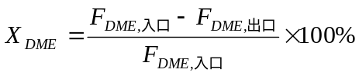 （2.1）
公式及化学方程式后也用制表符（TAB键）对齐
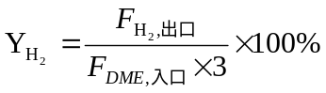 （2.2）
所有公式和化学方程式按章统一排序，序号右对齐，用“（2.1）”格式。括号用宋体。见本页示例。
公式用公式编辑器编写，变量用斜体，数字与单位正体。

第二步是甲醇的水蒸气重整:
CH₃OH+H₂O→3H₂ +CO （2.3）
    - 反应过程
将石英棉放进实验用的石英管中，分别称取氧化催化剂1.0 g与0.5 g石英砂混合，重整催化剂1.0 g与0.5 g石英砂混合装入石英管中（氧化催化剂在上层，重整催化剂在下层），确定催化剂在恒温区。将反应器螺丝旋紧，以保证其气密性。通Ar，检查气密性。待升温完毕，通30 mL/min的50%H₂/Ar还原1 h。然后以Ar吹扫10 min。在旁路调节好O₂/Ar和二甲醚的流量，再引入反应器进行反应，间隔30 min进行取样分析。

- 结果与讨论
提示信息：本章给出实验的结果，要有图或表（注：图、表信息一致时，只取其一），并对图表中的信息实事求是地进行语言描述，还要结合所学理论知识对其进行广泛深入的讨论，最后得出结论；在描述过程中不要出现“上图”或“下图”字样，要直接引用所分析的图号。本章为论文的重要章节，也是毕业论文成绩评定的主要依据。
本论文主要从二甲醚转化率，H₂收率和产物选择性来得出催化剂的催化性能，首先比较了TiO₂和Al₂O₃为载体的Pt催化剂在二甲醚部分氧化重整制氢反应中的催化性能，然后考察了以不同钛前体制备TiO₂负载0.5%Pt时催化性能的差异，再考察了焙烧温度和负载量对催化剂性能的影响，最后确定出较好的催化剂。
  - 载体的比较
载体的选择对催化剂的活性十分重要，它具有稳定活性组分等作用，相同的反应，金属催化剂的反应性能与载体的选择有关，载体不但是一个支撑活性组分的简单支撑物，其自身的性质将对负载的金属粒子的催化性能等产生影响，不同氧化物负载的Pt催化剂对二甲部分氧化重整反应性能不同。
    - 催化剂的表征结果
本论文以浸渍法分别制备了0.5%Pt/Al₂O₃和0.5%Pt/TiO₂（Ti(C₄H₉O)₄为原料）催化剂，其吸附曲线如图3-1所示，可见，0.5%Pt/TiO₂上的吸附量很低，而且吸附曲线与正常吸附曲线有差异，特别是脱附曲线，完全不同于我们常见材料的脱附曲线，分析其原因尚不清楚。而0.5%Pt/Al₂O₃的曲线则比较正常，从其滞后环的形状可知，该催化剂的内部孔为圆柱状孔。
两种催化剂的比表面积与孔结构性质列于表3-1。
表3-1 催化剂的比表面积与孔结构性质
催化剂 | 比表面积S_{g} (m²/g) | 比孔容V_{g} (cm³/g) | 平均孔径r (nm)
0.5%Pt/Al₂O₃ | 267.02 | 0.7856 | 11.77
0.5%Pt/TiO₂ (a) | 148.73 | - | -
注：（a）Ti(C₄H₉O)₄为原料；
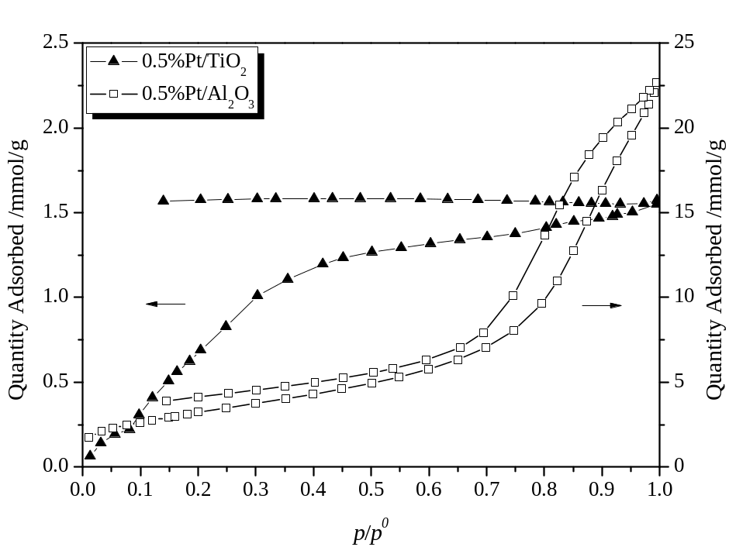
图3-1 0.5%Pt/Al₂O₃和0.5%Pt/TiO₂的吸附曲线
图3-2是以Ti(C₄H₉O)₄为原料制备的催化剂的XRD谱图，从图中可见……

实验结果建议用Origin作图，图大小要求一致（用“Copy page”命令在Origin中复制再贴到Word文档中，通过Origin中“Tools”中“Option”-页面“ratio”（可以取50%）来调整大小，同时设定“Margin”为“Tight”。不要在Word中拖曳来调整。图的格式说明如下：
图题：位于图的下方，中文为5号黑体，其它用Times New Roman，段落取“段前1行，段后1行，单倍行距”，居中，图的序号按章排序，采用“3-1”形式。
图中文字及字符等：一般不大于5号，中文为宋体，其它为Times new Noman。
坐标：图中坐标轴用四框图，坐标标尺向外（Origin默认），图中中文用“宋体”，否则出乱码，数字及英文用Times News Roman 字体。坐标轴名称可以用英文，也可以用中文，坐标中的单位表示可以用“（）”，也可以用“/”，但全文要求统一。坐标轴标题字体不大于图题（在Word中显示的），坐标字体不大于坐标轴标题字体，图例字体不大于坐标字体
其它：图与其上方文字间空一行的距离（一般不需加“回车”行），居中放置。一般一个图+标题占半页纸。图的版式用“嵌入式”，图题直接写在下方，不用“文本框”，这样图不会乱跑。若图显示不全，则将有图一行的行距设为最小值20磅或单倍行距，即可显示完全。

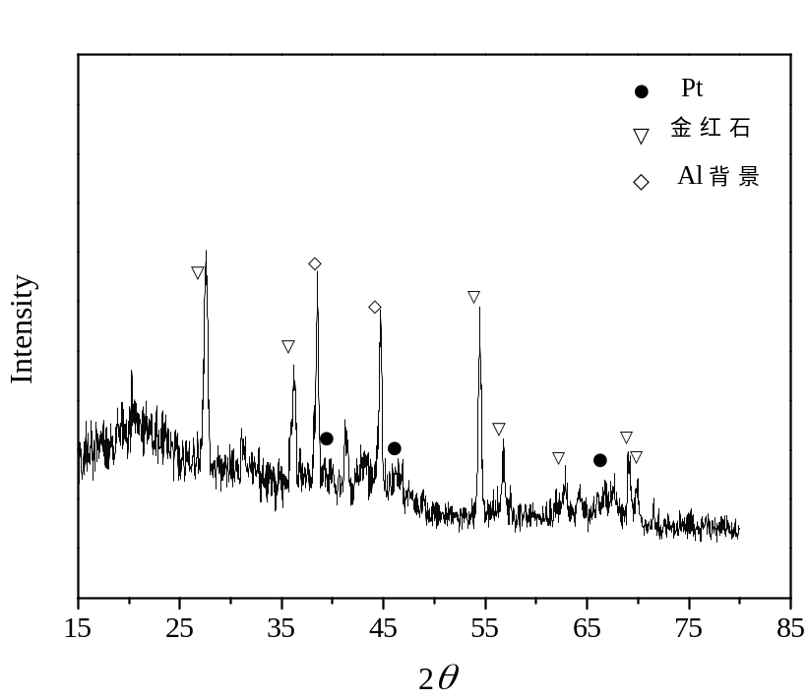
图3-2 Ti(C₄H₉O)₄为原料制备的催化剂XRD谱图
挤压成铸件。制成试样后，分别在每个试样上打上号码（本实验浇注9个铝合金试样）。
    - 催化剂的反应性能
将0.5%Pt/Al₂O₃和0.5%Pt/TiO₂催化剂分别与6.0%Ni/Al₂O₃重整催化剂相配合，构成双床层催化剂，应用于二甲醚部分氧化重整反应。在两种催化剂上，二甲醚转化率均可达到100%，而且基本不随时间变化，比较稳定。
  - 钛前体的影响
本文分别以Ti(SO₄)₂、TiO(OH)₂、Ti(C₄H₉O)₄为原料，利用沉淀法（Ti(SO₄)₂、TiO(OH)₂）与溶胶-凝胶法（Ti(C₄H₉O)₄）制备了TiO₂，分别标记为TiO₂-S、TiO₂-H和TiO₂-E，以TiO(OH)₂为原料时还采用直接于700 ℃焙烧的部分制备了TiO₂，标记为TiO₂-H-C，并将其用浸渍法负载0.5%的Pt作为氧化催化剂，考察了钛前体的影响。

关于论文中使用相关符号的说明：

- 符号：克-g、kg，摩尔-mol，毫升-mL，温度-ºC（K）其中ºC为“o上标”+“C”或者直接用单位符号“℃”，小时-h，压力p-MPa等。
- pH值为小写p，大写H，不要弄错。
- 对数为lg。
- 正文中出现的“（）”要用中文输入状态下的，但在化学式（方程式）和用字母给出的单位中要用英文状态的“( )”。二者差别很大，请注意。如：12-钨硅杂多酸（二甲醚脱水催化剂）；二甲醚蒸汽重整制氢（DME SR）中的“（）”为中文输入状态下的。而0.56 mmol/(gcat·h)，Ti(OC₄H₉)₄中的“( )”为英文输入状态下的。
- 表示范围一律采用Times new noman 的“~”符号。如：200~360 ℃
- 单位采用国际单位制，一律用字母给出，特殊情况可以采用汉字。如“台、件、套”，数量与数量单位之间加半个字符（或1个半角）空格。但“%”不是单位符号，其前不加空格，用汉字表示的单位和数字之间不加空格。如：37 kJ/mol，1台，37%
- 结 论
提示信息：结论是对前面结果与讨论给出的结论的总括，不要与前面的文字完全一致，应该观点明确、严谨、完整、准确、精炼。文字必须简明扼要。可以分条，但不能出现图、表等。
结论中不要简单重复罗列实验结果。应严格区分自己的成果与他人成果的界限。
可以在结论中对存在的问题和不足作出客观的叙述，并提出进一步的设想。
不用此信息时，删除此框。

本论文考察了二甲醚部分氧化反应中不同载体、钛前体、负载量、焙烧温度以及不同制备方法对催化剂性能的影响。通过以上实验结果的分析讨论，得出以下结论：
- 0.5%Pt/TiO₂与0.5%Pt/Al₂O₃在反应条件相同时，二甲醚转化率均可达到100%，但0.5%Pt/TiO₂要比0.5%Pt/Al₂O₃的H₂收率和CO的选择性好得多，所以选择0.5%Pt/TiO₂做为二甲醚部分氧化反应的催化剂。
- 不同钛前体(Ti(SO₄)₂、TiO(OH)₂、Ti(C₄H₉O)₄)制备的催化剂相比较，以Ti(C₄H₉O)₄为原料制备的催化剂上H₂收率与CO的选择性更高，CH₄与CO2的选择性更低，因此选择以Ti(C4H9O)4为原料来制备二甲醚部分氧化重整制氢反应的催化剂。
- 不同负载量(0.2%、0.5%、0.7%)的Pt/TiO₂催化剂相比较，0.5%Pt/TiO₂上H₂收率及CO的选择性要比0.2%Pt/TiO₂和0.5%Pt/TiO₂好，所以选择0.5%Pt/TiO2作为二甲醚部分氧化反应的催化剂。
- 不同温度(500 ℃、600 ℃、700 ℃) 焙烧载体制备的催化剂相比较，500 ℃焙烧载体制得的催化剂的二甲醚转化率、H₂收率、CO的选择性都要好于其它，所以选择通过500 ℃焙烧载体而制得的催化剂。
- 从催化剂表征结果与催化性能的关联看，金红石型TiO₂负载的Pt催化剂比锐钛矿型TiO₂在本反应中有更好的催化性能。
- 在优化的以Ti(C₄H₉O)₄为原料制备的0.5%Pt/TiO₂上H₂收率可高达90%以上。
建议使用“编号”。而且不能用“1.”编号，要用“（1）”。

参 考 文 献
按“年，卷(期):起止页码”。括号用英文符号。
请务必认真参照此格式。
  - 王晓蕾, 任克威, 林瑞, 等. 二甲醚重整制氢技术的研究进展[J]. 天然气化工, 2008, 33(3): 65-70.
  - V.V. Galvita, G.L. Semin, V.D. Belyaev, et al. Production of hydrogen from dimethyl ether [J]. Applied Catalysis A: General 2001, 216 85-90.
此处需对文献的类型加以标注。不同类型文献标识符号参考下面说明。
  - 房海. 大肠埃希氏菌[M]. 石家庄: 科学技术出版社, 1997.
  - 孙丽颖. 光催化-臭氧氧化处理水中难降解有机物[D]. 大连: 大连理工大学. 2005.
出版社的出版地标注到市级, 后面加冒号“: ”

关于参考文献的说明：
格式：参考文献用小四号，除汉字用宋体外，其它数字、符号等均为英文录入Times new Roman字体。标点用英文符号，后带空格。多位作者用“,”逗号分隔，三个以上列到第三个，在第三个作者名字后加“，”后，加“等”字。
其它：上面示例分别为期刊、专著及学位论文的录入格式，其它类型文献的录入参考下面示例或查阅GB/T7714-2005确定。英文文献期刊写全名。

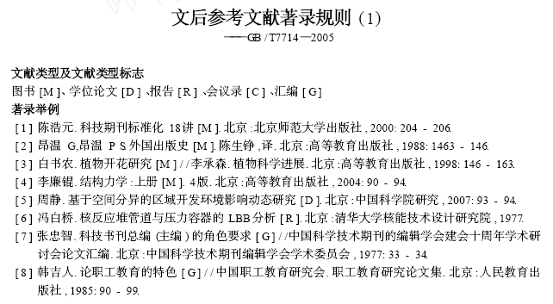
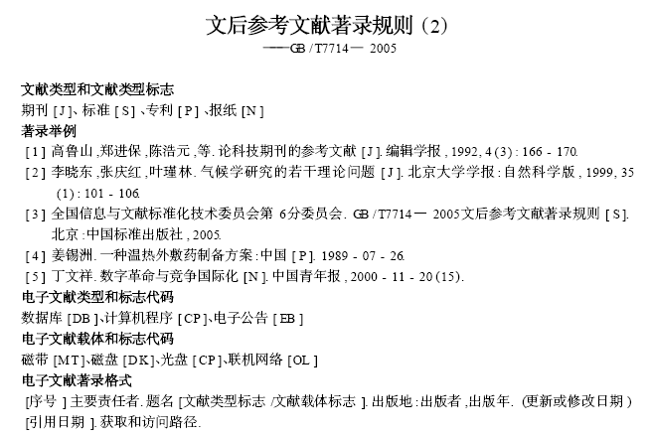

致 谢
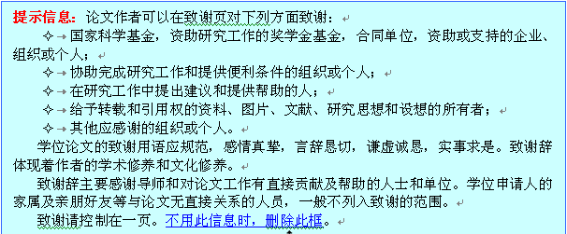
注意不要太肉麻，也不要写错人名。
（注：此处不用加作者名、日期）

附 录A 英文译文
模拟数控模型在定向凝固连续铸造工艺参数中的相互作用
作者及单位不必翻译，将原文的作为图片拷贝过来即可。
上海大学材料科学工程：彭立明，毛协民，徐匡迪
摘要 根据原理分析，设备和控制需要定向凝固连续铸造过程，通过控制中性网状建立并执行的定向凝固数控模型方法已经被提议并讨论。结合试验研究，
关键词：定向凝固；连续铸造；数控模型。
不必翻译，也不必列出
中文分类号 ：TG249.7; TP391.9 文献标识码：A
绪言
众所周知连续铸造定向结晶材料，如柱状晶，纤维增强复合材料和单晶材料

文章中的图、表及方程式内容不必翻译，以图片形式贴过来即可，但图题、表题要翻译。
参考文献也不必列上。
正文格式与论文正文相同，标题的格式可以与论文的二级标题、三级标题相同，但不要设为标题。否则会在目录中有反映。
要求至少完成2000个单词的翻译。

附 录B 英文原文
本页除上面标题外没有任何内容，英文原文用英文的原格式（如 .pdf或 .caj等）打印出来，附在该页后边即可。

完毕后，所有文字改为黑色，所有外加的关于格式的说明全部删除。
模版中未尽事项由指导教师自行规定，本组学生自行统一。
此页只是便于参考文献排序，结束后，将此处文献拷贝粘贴到前面参考文献处，调整格式即可。这样顺序不会错，见前面说明。此页无法删除，留着不打印即可。

王晓蕾, 任克威, 林瑞等. 二甲醚重整制氢技术的研究进展[J]. 天然气化工, 2008, 33(3): 65-70.
钱松, 李建府. 二甲醚发展前景喜人[J]. 中国石油和化工, 2004, 12: 34-36.
V.V. Galvita , G.L. Semin , V.D. Belyaev , T.M. Yurieva, V.A. Sobyanin.Production of hydrogen from dimethyl ether [J]. Applied Catalysis A: General 2001, 216 85-90.
Kajornsak Faungnawakij, Yohei Tanaka, Naohiro Shimoda, Tetsuya Fukunaga, Ryuji Kikuchi and Koichi Eguchi. Hydrogen production from dimethyl ether steam reforming over composite catalysts of copper ferrite spinel spinel and alumina[J]. Applied Catalysis B: Environmental 2007, 74: 144-151.
Yusuke Yamada, Thomas Mathew, Atsushi Ueda, Hiroshi Shioyama, Tetsuhiko Kobayashi. A novel DME steam-reforming catalyst designed with fact data base on-demand [J]. Applied Surface Science 2006, 252: 2593-2597.

